COĞRAFYA DERSİ 10. SINIF 2. DÖNEM 2. YAZILI SORULARI (5)

… – … EĞİTİM VE ÖĞRETİM YILI ………..……………..… OKULU 10/… SINIFI
COĞRAFYA DERSİ 2. DÖNEM 2. YAZILISI

Tarih: …/…/……
ADI SOYADI:………………………… NU:………….. PUAN:………

1- Türkiye hidroelektrik enerji potansiyeli bakımından Avrupa’da Norveç ve Rusya’dan sonra üçüncü sırada yer almaktadır.(10puan)
a) Ülkemizin akarsularının bol su taşımadıkları halde enerji potansiyelleri bakımından bu derece zengin olmasının temel nedenini açıklayınız.

b) Ülkemiz akarsularının hidroelektrik enerji potansiyelleri dikkate alındığında en zengin ve en fakir olan bölgelerimiz hangileridir?

2- Yerleşmeler dokularına göre toplu ve dağınık yerleşmeler olmak üzere ikiye ayrılır. Aşağıda I. Bölgede toplu yerleşme, II. Bölgede ise dağınık yerleşme türleri gösterilmiştir.
Buna göre dokularına göre kırsal yerleşmelerin dokularına göre dağınık veya toplu olmasında etkili olan koşulları ve bu yerleşmelerin ülkemizde nerelerde yaygın olduklarını yazınız(10puan).
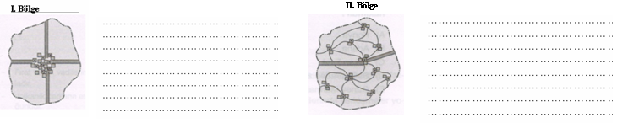
4- Aşağıdaki tabloyu doldurunuz. (10 p)
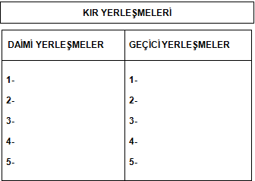

5-Aşağıda verilen şehirlerde hangi ekonomik fonksiyonlar ön plandadır.(8puan)

Şanlıurfa …………………….. Konya …………………………..

Trabzon ……………………….. Malatya …………………………

Göreme …………………….. Bursa …………………………..

Batman …………………….. İskenderun ………………….

Antalya …………………….. Mersin ………………………….

6-Aşağıdaki tabloda gösterilen akarsuların döküldüğü denizin karşısına (X) işareti koyunuz (10 Puan)
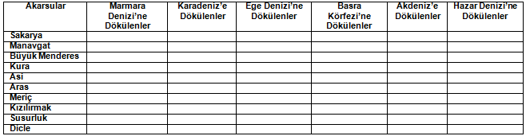

7- Endemik bitki kavramını açıklayarak, endemik bitkilere 3 tane örnek veriniz.(5puan)

8-Aşağıda verilen barajların hangi nehirler üzerinde kurulduğunu yazını (5puan))

Hirfanlı ……………………………….. Devegeçidi …………..…………………..

Demirköprü …………………………… Adıgüze l …………………………………

Keban ……………………………..……

9-Aşağıdaki Boşlukları doldurunuz?(6puan)

-Türkiye’de hidroelektrik enerji gücünün en fazla olduğu bölge ……………………..dir

- Ülkemizde tarım yapılabilen topraklarda en çok ekilen ürün .………...…………...dır.

- Karstik kaynaklar en çok…………………………...bölgesinde,sıcak su kaynakları ise ………………………….. .bölgesinde (bilgi yelpazesi.net) görülür

- Çoruh Nehrinde ……………………… sporu yapılmaktadır.

- …………………….. halk arasında kepir ve taş doğuran toprak olarak bilinir

10-Aşağıdaki oluşumlarına göre gölleri gösteren kavram haritasında verilen göl adlarını doğru şekilde yerleştiriniz.(18puan)

Sapanca,Altınkaya,Acıgöl,Büyükçekmece,Tortum,Erçek,Abant,Kestel,Salda,Tuz Gölü,Aynalı, Meke,Karagöl,Terkos,Haçlı Eymir,Köyceğiz, Karakaya .

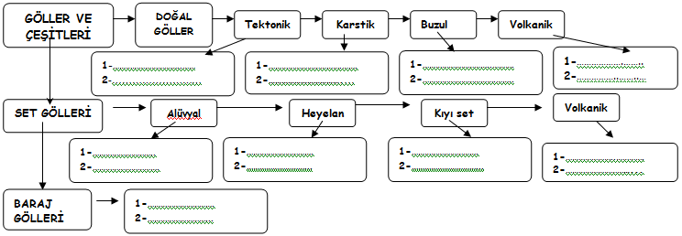

11- Aşağıdaki tabloda, Türkiye'deki kır yerleşmelerinin genel özellikleri verilmiştir.
Bu özelliklerden yararlanarak Türkiye'deki kent yerleşmelerinin genel özelliklerini belirleyiniz.(5puan)
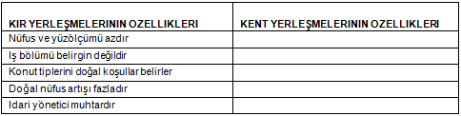

12-Nüfus artışının olumlu ve olumsuz sonuçları nelerdir? (6 puan)

Olumlu sonuçları;

Olumsuz sonuçları;

13- Aşağıdaki ifadelerden doğru olanlarına ‘D’, yanlış olanlarına ‘Y’ harfini yazınız. (7puan)

* Delta ovalarında genellikle alüvyal topraklar bulunu r…………………

* Ülkemizde balık üretiminin en fazla olduğu deniz Akdeniz’dir..…………………..

* Türkiye’deki sıcak su kaynaklarının dağılışı,fay hatları ve volkanik alanlar ile paralellik gösterir ………………

* Kızılçamın dünyadaki en geniş yayılış alanı Türkiye’dedi r.…………………

* Göller Yöresi’ndeki kasnak meşesi relikt bir bitkidir ………………………

* Kom, göçebe çobanların çadırlarından oluşan yerleşmelerdir .………………..

* Türkiye’de doğudan batıya doğru gidildikçe akarsuların ın hidroelektrik potansiyeli artar ………

Başarılar Dilerim…

